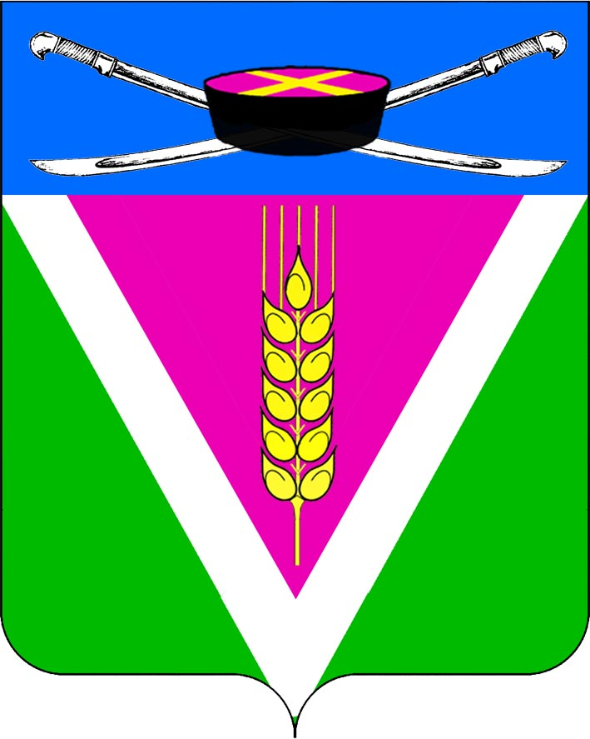
СОВЕТ НОВОЛЕУШКОВСКОГО СЕЛЬСКОГО ПОСЕЛЕНИЯ
ПАВЛОВСКОГО РАЙОНА

РЕШЕНИЕ
от _21.06.2022_ № 43/159_
ст-ца Новолеушковская

О назначении даты проведения выборов главы Новолеушковского сельского поселения Павловского района

В соответствии с частями 1 и 4 статьи 6 Закона Краснодарского края от 26 декабря 2005 года № 966-КЗ «О муниципальных выборах в Краснодарском крае» Совет Новолеушковского сельского поселения р е ш и л:
1. Назначить выборы главы Новолеушковского сельского поселения Павловского района на 11 сентября 2022 года.
2. Опубликовать настоящее решение в газете «Единство».
3.Организацию выполнения настоящего решения возложить на администрацию Новолеушковского сельского поселения Павловского района.
4. Контроль за выполнением решения возложить на мандатную комиссию Совета Новолеушковского сельского поселения (Курасова).
5. Решение вступает в силу после его опубликования.

Глава Новолеушковского сельского
поселения Павловского района В.А.Белан

Председатель Совета Новолеушковского
сельского поселения
Павловского района Т.И.Курасова

